1+X动画制作职业技能等级证书

近日，全国各省教育行政部门陆续开放第四批1+X试点证书申报工作。截至目前，中国动漫集团1+X动画制作职业技能等级证书吸引了来自北京、山东、山西、湖南、河北、河南、黑龙江、浙江、江西、上海、天津、甘肃等10多个省市多所院校申报。
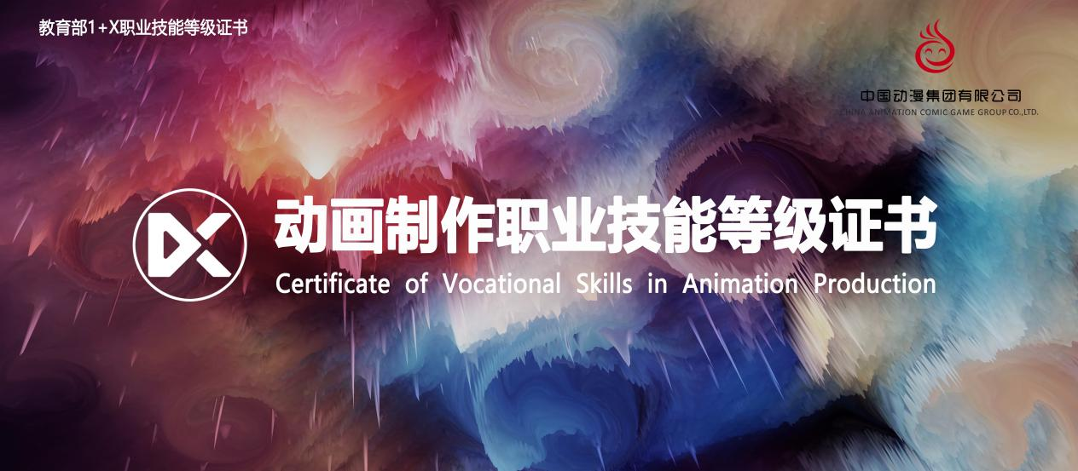
中国动漫集团发展研究部主任宋磊表示，习近平总书记在对职业教育工作的重要指示中强调，职业教育前途广阔、大有可为。要深化产教融合、校企合作。2020年中国动漫集团向教育部申报获批的1+X动画制作职业技能等级证书，是国内首个动画制作领域的1+X证书，旨在助力各省市自治区动漫及相关专业的职业教育提质升级和高质量发展。

据悉，动画制作1+X证书从教材编写、师资培训等阶段就注重企业项目的植入，邀请了蓝狐文化、天雷动漫等一批优秀动漫企业参与，切实为证书提供来自一线的职业技能指导。证书的考核也将注重实操性，让学生切实接触和参与企业实训项目，从而使职业院校的动漫学生能成为市场所需的技术型人才。


“就业是职业院校最为关心的话题。”动画制作1+X证书运营推广的上海龙奇教育信息咨询有限公司负责人杨为一表示，“动画制作1+X证书将为院校提供对接企业的机会与就业指导。”

1+X动画制作职业技能等级证书主要针对影视、动画、艺术设计和数字制作相关行业，面向影视动画、计算机制图、三维创意设计与制作、数字媒体艺术、原画设计与制作、三维图像建模、视频剪辑、视频特效、视频合成、栏目包装、动画编辑、图像处理、资源制作、虚拟现实环境搭建、交互设计（虚拟现实方向和增强现实方向）、游戏动画制作、游戏设计等岗位。

全国各地高等职业学校、中等职业学校、应用型本科高校可根据《中国动漫集团有限公司关于开展1+X动画制作职业技能等级证书试/考点申报工作的通知》相关要求，在各省教育行政部门的政策指导下申报证书试考点。

联系人和联系方式：
中国动漫集团有限公司 张志鹏
18511891540，18511891540@163.com
上海龙奇教育咨询有限公司 杨为一
18917843166，ywfwy@126.com

